

Plano de capacitação e treinamento para profissionais de TI

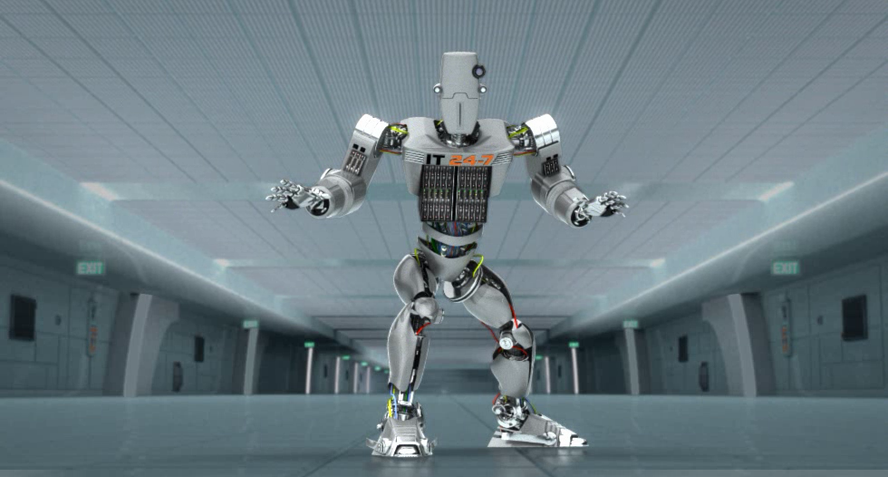

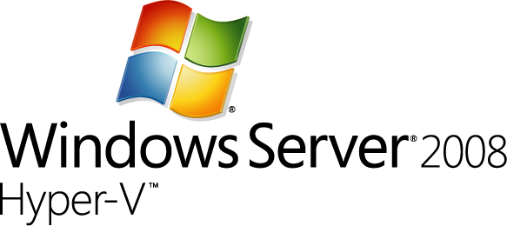 [logo_sys_center.png](http://www.microsoft.com/brasil/servidores/systemcenter/default.mspx)

Conteúdo

[1. Visão Geral 3](#_Toc222805876)

[2. Ferramenta de capacitação 4](#_Toc222805877)

[3. Entendendo suportabilidade para Hyper-V 5](#_Toc222805881)

[4. Entendimento abrangente da virtualização 6](#_Toc222805883)

[5. Como calcular e apresentar os benefícios da virtualização? 7](#_Toc222805884)

[6. Capacitando-se em virtualização 8](#_Toc222805884)

[6.1. Treinamento presencial 9](#_Toc222805885)

[6.2. Treinamento online 10](#_Toc222805886)

[6.3. Livros 11](#_Toc222805889)

[6.4. Documentação gratuita e online 12](#_Toc222805890)

[6.5. Recursos gratuitos e online 13](#_Toc222805890)

[6.5.1. Technet Experience 13](#_Toc222805890)

[6.5.2. Microsoft Virtualization Team Blog 14](#_Toc222805890)

[6.5.3. WebCast 15](#_Toc222805890)

[6.5.4. Programa de treinamento technet – Windows Server 2008 16](#_Toc222805890)

[6.5.5. Virtual Labs 16](#_Toc222805890)

[6.5.6.Outros 16](#_Toc222805890)

[7. Contato 17](#_Toc222805884)

# Visão Geral

A Virtualização é um componente fundamental do Ambiente de TI Dinâmico, um ambiente que ajuda as pessoas em uma organização a prever e reagir a desafios e oportunidades de negócios. O Ambiente de TI Dinâmico é um ativo estratégico para uma empresa, pois aumenta sua habilidade de satisfazer as demandas em constante transformação com reações rápidas e eficazes. A Virtualização fornece a flexibilidade necessária, na infraestrutura de TI, para vencer esses desafios.

Separando a operação lógica do hardware físico, um ambiente virtualizado fornece maior flexibilidade operacional e dinamiza as alterações no sistema, enquanto fornece uma plataforma que fortalece a continuidade dos negócios e escala rapidamente para satisfazer as demandas da empresa. Ambientes virtualizados melhoram a capacidade da organização de TI de fornecer soluções potentes e robustas para vencer os desafios de forma rápida e eficiente. O departamento de TI não precisa mais configurar cada elemento para que todos funcionem juntos, o que reduz a complexidade da infraestrutura de TI.

O gerenciamento da infraestrutura física e virtual com um conjunto de ferramentas unificado elimina as dificuldades da integração de sistemas distintos. Os recursos de TI podem concentrar-se na adição de recursos avançados e na personalização das soluções para atender melhor às necessidades da empresa.

Ao falar em virtualização devemos pensar num contexto amplo, ou seja, utilizar uma tecnologia para virtualizar cada camada que conhecemos, passando pelo sistema operacional, aplicação, dados do usuário e apresentação. Sempre com

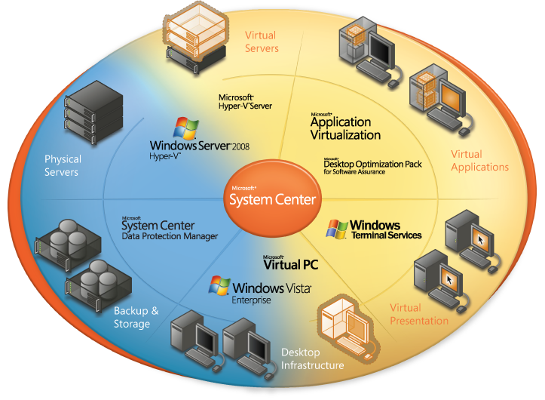

# Ferramentas de capacitação

Hoje temos a disposição livros, clínicas online, HOLs, Virtual Labs, planos de capacitação online (TechNet Experience, MSDN Experience), 5 estrelas, treinamentos oficiais presenciais e treinamentos oficiais online. Com estes recursos se torna possível a busca das certificações citadas acima para demonstrar conhecimento e proficiência na tecnologia avaliada.

Temos algumas formas de capacitação que podem ser direcionadas de acordo com a necessidade e disponibilidade de sua equipe:



<HTTP://www.microsoft.com/brasil/technet>

<HTTP://www.microsoft.com/brasil/certifique>

<HTTP://www.microsoft.com/brasil/certifique>

<HTTP://www.microsoft.com/brasil/certifique>

# Entendendo a suportabilidade para Hyper-V

Tenha um entendimento mais abrangente antes de iniciar a consolidação de seu ambiente. Abaixo, informações sobre o hardware recomendável para utilização com Hyper-V e artigos publicados com o intuito de prover informações do que virtualizar e o que não virtualizar utilizando Hyper-V.

**HCL do Hyper-V**

[Neste link](http://www.windowsservercatalog.com/results.aspx?&bCatID=1333&cpID=0&avc=10&ava=0&avq=22&OR=1&PGS=25&ready=0) obtemos a HCL do Hyper-V. Vale salientar que o Hyper-V requer que o processador suporte virtualização assistida a hardware (Intel VT ou AMD-V) e DEP (Data Execution Prevention)

**O.S. suportado no host de Hyper-V**

[Neste link](http://www.microsoft.com/servers/hyper-v-server/default.mspx) obtemos detalhes sobre a tecnologia Hyper-V, que é uma aplicação x64, portanto requer que o Windows Server 2008 x64 seja instalado.

**O.S. suportado no guest de Hyper-V**

[Neste link](http://www.microsoft.com/windowsserver2008/en/us/hyperv-supported-guest-os.aspx) obtemos a lista de sistemas operacionais suportados nas máquinas virtuais criadas sobre o Hyper-V. Atentem para o fato de que cada O.S. tem diferentes limitações do número de processadores virtuais.

**Software Microsoft suportado em ambiente virtual**

[Neste link](http://support.microsoft.com/kb/957006/en-us) obtemos detalhes de quais softwares estão homologados para trabalhar num ambiente virtualizado.

**Softwares Microsoft não suportados num ambiente Hyper-V**

[Neste link](http://support.microsoft.com/kb/958664) obtemos detalhes de quais softwares não estão homologados para trabalhar num ambiente com Hyper-V.

**Política de suporte para software Microsoft rodando em soluções não-microsoft**

[Neste link](http://support.microsoft.com/kb/897615/en-us) obtemos a política utilizada para determinar quando um software Microsoft será suportado se estiver rodando num hardware de virtualização não Microsoft.

# Entendimento abrangente da virtualização

Tenha em mente que a virtualização vai além do servidor. A Microsoft provê uma tecnologia para cada camada de virtualização (do desktop ao datacenter). Os links abaixo, fornecem detalhes sobre como entender este conceito.

[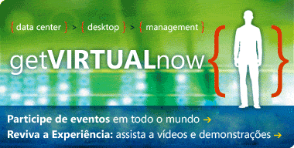](http://www.microsoft.com/brasil/servidores/virtualizacao/default.mspx)

|  |
| --- |
| [Visão Geral dos Produtos de Virtualização do Windows Server 2008](http://download.microsoft.com/download/4/2/b/42bea8d6-9c77-4db8-b405-6bffce59b157/WS08%20Virtualization%20Product%20Overview.doc)  [Visão Geral Técnica do Hyper-V do Windows Server 2008](http://download.microsoft.com/download/4/2/b/42bea8d6-9c77-4db8-b405-6bffce59b157/Hyper-V%20Technical%20Overview.docx) |
| [Guia do revisor - Virtualização de servidores](http://download.microsoft.com/download/e/3/8/e387f15b-65d8-42c5-8e6f-e089f28b3791/2_virtualizacao.pdf) |
| [Hyper-V: Perguntas Mais Freqüentes](http://www.microsoft.com/brasil/servidores/windowsserver2008/virtualization/faq.mspx)  [Hyper-V Getting Started Guide](http://technet.microsoft.com/library/cc732470.aspx) |

Mais importante do que virtualizar, é virtualizar com gerenciamento e alta disponibilidade. Para isto, a Microsoft desenvolveu o System Center. São quatro produtos que, em conjunto com as tecnologias de virtualização Microsoft, ajudarão sua empresa a atingir um TI dinâmico.

[logo_sys_center.png](http://www.microsoft.com/brasil/servidores/systemcenter/default.mspx)

[Introdução ao System Center](http://www.microsoft.com/brasil/servidores/systemcenter/about/default.mspx)

[System Center Operations Manager](http://www.microsoft.com/systemcenter/operationsmanager/en/us/default.aspx)

[System Center Configuration Manager](http://www.microsoft.com/brasil/servidores/systemcenter/configmgr/default.mspx)

[System Center Virtual Machine Manager](http://www.microsoft.com/systemcenter/virtualmachinemanager/en/us/default.aspx)

[System Center Data Protection Manager](http://www.microsoft.com/systemcenter/dataprotectionmanager/en/us/default.aspx)

# Como calcular e apresentar os benefícios da virtualização?

# Com o objetivo de facilitar a análise de consolidação e benefícios de virtualização, a Microsoft dispõe de duas ferramentas para ajudá-lo na criação e, inclusive, customização de seu relatório de consolidação.O primeiro deles [Hyper-Green](http://www.hyper-green.com/), demonstra de maneira rápida, uma estimativa de economia com energia ao utilizar a virtualização.

[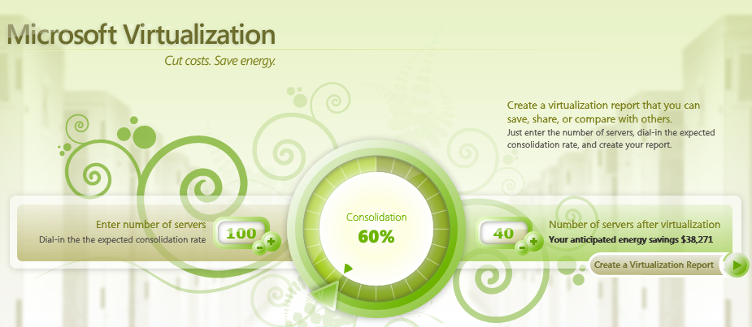](http://hyper-green.com/)

# Já o [ROI Tool](https://roianalyst.alinean.com/microsoft/virtualization_brazilian/launch.html), que inclusive, é disponibilizada em português, é uma poderosa ferramenta que entenderá o ramo de sua empresa, quantidade de servidores em produção, quantidade de usuários, objetivo da virtualização, dentre várias outras opções de customização. Uma vez preenchido o relatório, esta ferramenta gerará uma apresentação em Power Point ou documento em Word com os dados providos

[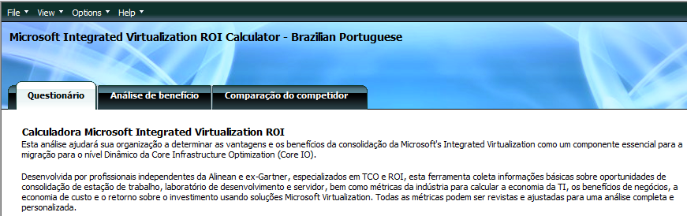](http://www.microsoft.com/brasil/virtualizacao/roitool)

# Capacitando-se em virtualização

Há diversas formas de obter a capacitação em virtualização. A estrutura foi desenvolvida para atender tanto o profissional que pode dedicar maior parte de seu tempo para esta nova tecnologia, quanto ao profissional que necessita realizar o estudo de acordo com a demanda ou tempo disponível.

Seja qual for seu caso, todos os recursos necessários estarão disponíveis:

* Treinamento presencial
* Treinamento online
  + E-Learning
  + Clínicas
* Livros
* Recursos online e gratuitos

# Treinamento presencial

Diversos cursos oficiais são oferecidos de forma que o aprendizado da tecnologia seja acompanhado dos principais pontos para detalhes técnicos da ferramenta. A relação completa de treinamento em Windows Server 2008, [está aqui](http://learning.microsoft.com/Manager/Catalog.aspx?clang=en-US&dtype=Catalog&Sort=Relevancy&page=1&search=windows%20server%202008&cats=%7badf07500-03ad-4a36-b0ba-81c728d3d717%7d). Abaixo, alguns exemplos disponíveis:

* **Visão em virtualização:**
* 6321 Configuring a Virtual Environment
* 6322 Deploying Systems in a Virtual Environment
* 6323 Optimizing a Virtual Environment
* **Design** 
  + 6183 Designing virtualization on Windows Server 2008
* **Hyper-V**
  + 6319 Configuring Hyper-V in Windows Server 2008
  + 6422A Implementing and Managing Windows Server 2008 Hyper-V
  + 6423A Implementing and Managing Windows Server 2008 Clustering
  + 6536 Implementing Hyper-V in Windows Server® 2008
* **Gerenciamento e administração**
  + 6331A Deploying and Managing Microsoft System Center Virtual Machine Manager
  + 6324 Managing a Virtual Environment by using SCVMM
  + 6334 Exploring Microsoft System Center Virtual Machine Manager 2008

# Treinamento on-line

### E-learnings

* **Virtualização**
  + [Course 6536: Implementing Hyper-V in Windows Server 2008](http://www.microsoftelearning.com/eLearning/gotoResource.aspx?resourceId=5c5b97e0-1946-4d31-8b2f-f002e3660786&language=en-US&country=BR&locale=pt-BR&style=Learning)
  + [Course 6324: Managing a Virtual Environment by using SCVMM](http://www.microsoftelearning.com/eLearning/gotoResource.aspx?resourceId=004a51de-7783-4901-abc5-f1de1ff0607d&language=en-US&country=BR&locale=pt-BR&style=Learning)

### Clínicas “First Look” (Gratuitos)

* **Virtualização**
  + [Clinic 6335: Exploring Microsoft Application Virtualization](http://www.microsoftelearning.com/eLearning/gotoResource.aspx?resourceId=26892ef6-f58d-4d50-9a1f-5ff02707bb8c&language=en-US&country=BR&locale=pt-BR&style=Learning)
  + [Clinic 6334: Exploring Microsoft System Center Virtual Machine Manager 2008](http://www.microsoftelearning.com/eLearning/gotoResource.aspx?resourceId=4bd7a27f-58cc-4315-a5d9-58bb08c6dd60&language=en-US&country=BR&locale=pt-BR&style=Learning)
  + [Collection 6333: Exploring Microsoft Virtualization Technologies](http://www.microsoftelearning.com/eLearning/gotoResource.aspx?resourceId=530181ca-09f5-4f96-a618-e3ee426cad40&language=en-US&country=BR&locale=pt-BR&style=Learning)
  + [Clinic 5935: Introducing Hyper-V in Windows Server 2008](http://www.microsoftelearning.com/eLearning/gotoResource.aspx?resourceId=0d838d11-0651-4f24-9b50-8e80b62d8050&language=en-US&country=BR&locale=pt-BR&style=Learning)

# Livros

Para uma relação completa de livros, tanto em provas, quanto especialização, [clique aqui.](http://learning.microsoft.com/Manager/Catalog.aspx?clang=en-US&dtype=Catalog&Sort=Relevancy&page=1&cats=%7b803f37c6-1c6b-4905-812f-7367c606d0aa%7d%3a%7b1ba8b41f-c9fb-4e07-87e7-3d3943a51600%7d%3a%7bca5543fc-6710-4f1f-bdee-81c42361029e%7d) Abaixo, edições destinadas a ajudar e guiar o profissional especializado em virtualização:

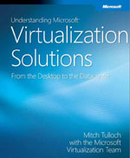

[Understanding Microsoft Virtualization Solutions – Free E-book Offer!](http://csna01.libredigital.com/?urmvs17u33)

[Hyper-V Security Guide Beta Now Available – Free E-book](http://go.microsoft.com/fwlink/?LinkID=142422)

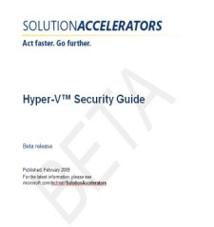

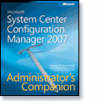

[Microsoft® System Center Configuration Manager 2007 Administrator's](http://www.microsoft.com/learning/en/us/books/9554.aspx)

Mastering System Center Configuration Manager 2007

[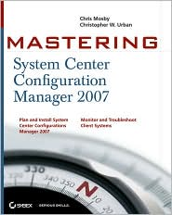](http://search.barnesandnoble.com/booksearch/imageviewer.asp?ean=9780470173671)

System Center Configuration Manager (SCCM) 2007 Unleashed

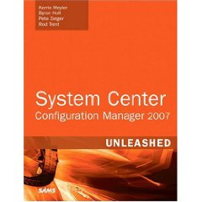

# Documentação gratuita online

A Microsoft disponibiliza uma série de documentos específicos para facilitar o entendimento e implementação de um ambiente virtual, maiores detalhes [aqui](http://www.microsoft.com/brasil/servidores/virtualizacao/resources.mspx). Abaixo, alguns exemplos:

[Virtualização: Uma Base Arquitetural para o TI Dinâmico](http://www.microsoft.com/brasil/servidores/virtualizacao/dynamicIT.mspx)  
Este documento oferece um panorama estratégico da infra-estrutura virtualizada como um todo, além de descrever como começar a usar tecnologias de virtualização como parte da Iniciativa de Sistemas Dinâmicos (DSI - Dynamic Systems Initiative).

[Virtualização do Windows Server – Uma Visão Geral](http://www.microsoft.com/brasil/servidores/virtualizacao/virtoverview.mspx)  
Este documento fornece uma visão geral dos benefícios da solução de Virtualização da Microsoft e o futuro da tecnologia.

[Virtualização: do desktop ao datacenter](http://www.microsoft.com/brasil/servidores/virtualizacao/datacenter.mspx)   
Este documento aborda o papel da virtualização em uma infra-estrutura otimizada de TI e apresenta princípios e práticas recomendadas que ajudam você a criar uma estratégia completa de virtualização para sua organização.

[Guia de Introdução ao Hyper-V](http://technet.microsoft.com/pt-br/library/cc732470.aspx)  
Este guia fornece uma visão geral do Hyper-V com instruções para a instalação desta função e a configuração da máquina virtual (em inglês).

[Otimização de Desempenho para Hyper-V](http://www.microsoft.com/whdc/system/sysperf/Perf_tun_srv.mspx)  
Este guia descreve importantes parâmetros e configurações de otimização que podem resultar em melhor desempenho do sistema operacional Windows Server 2008

[Protegendo Ambientes Virtuais com o System Center Data Protection Manager 2007](http://www.microsoft.com/brasil/servidores/virtualizacao/virtprotect.mspx)  
Este documento discute como o DPM (Data Protection Manager) oferece proteção completa para dados de organizações de todos os portes, ajudando-as a manter o valor de negócio de sua infra-estrutura virtual através da maior proteção e disponibilidade.

[Microsoft System Center Virtual Machine Manager – White Paper de Visão Geral](http://www.microsoft.com/brasil/servidores/virtualizacao/generaloverview.mspx)  
Este documento detalha como o System Center Virtual Machine Manager fornece administração centralizada de uma infra-estrutura de máquina virtual, ajudando a aumentar a utilização do servidor físico e permitindo o rápido provisionamento de novas máquinas virtuais.

[Virtualização do SQL Server 2008 com Hyper-V](http://download.microsoft.com/download/d/9/4/d948f981-926e-40fa-a026-5bfcf076d9b9/SQL2008inHyperV2008.docx)  
Através de uma série de cenários de teste que são representativos dos fundamentos dos aplicativos do SQL Server, este documento fornece práticas recomendadas para executar o SQL Server em um ambiente baseado no Windows Hyper-V

# Recursos online e gratuitos

# Technet Experience

Temos como destaque o [TechNet Experience](http://www.microsoft.com/brasil/technet/w2008) que fornece um ambiente virtual extremamente interessante e com o conteúdo completo na língua portuguesa.

Nele, você terá uma abordagem sobre visão, arquitetura e novidades do Windows Server 2008 , incluindo a virtualização.

Ideal para quem inicia estudos na plataforma.

[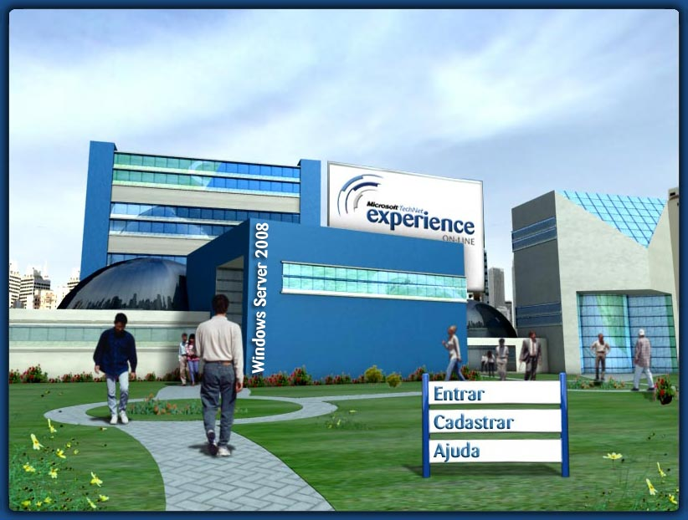](https://www.technetbrasil.com.br/experience/windowsserver2008/Home.aspx)

Conteúdo completo desta ferramenta:

#### Módulo 1 - Introdução

Visão geral técnica

#### Módulo 2 – Server Core / Role

Gerenciamento de papéis de servidor

Server Core

Active Directory Domain Services (AD DS)

#### Módulo 3 – Infraestrutura

Melhores práticas e soluções para escritórios remotos

A nova geração do protocolo TCP/IP

Terminal Services – Visão geral técnica

Windows Deployment Services – Visão geral técnica

Network Access Protection (NAP) – Arquitetura e visão geral.

#### Módulo 4 – Visão geral de outros serviços e aplicativos.

Políticas de grupo – Novas funcionalidades

Interoperabilidade entre Unix e Windows

**Virtualização – Visão geral e arquitetura**

#### Módulo 5 – IIS (Internet Information Services)

O que há de novo na plataforma Web

Utilizando novos recursos de delegação e configuração

Técnicas de diagnóstico e tracing para requisições web

|  |
| --- |
|  |
|  |
|  |
|  |

# Microsoft Virtualization Team Blog

Mantenha-se informado sobre as últimas ações do mundo da virtualização acompanhando nosso time. Através do [Microsoft Virtualization blog](http://blogs.technet.com/virtualization/default.aspx) fornecemos desde matérias tecnicas até debates com os especialistas de cada tipo de virtualização.

[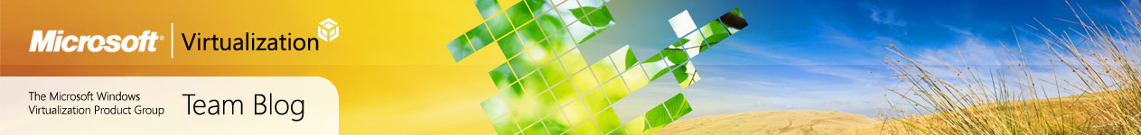](http://blogs.technet.com/virtualization/default.aspx)

Alguns ítens disponibilizados neste blog:

#### Continuidade de negócio:

* + [Disaster Recovery](http://blogs.technet.com/virtualization/archive/tags/Disaster+Recovery/default.aspx)
  + [High Availability](http://blogs.technet.com/virtualization/archive/tags/High+Availability/default.aspx)
  + [Quick Migration](http://blogs.technet.com/virtualization/archive/tags/Quick+Migration/default.aspx)
  + [Live Migration](http://blogs.technet.com/virtualization/archive/tags/Live+Migration/default.aspx)

#### Desktop:

* + [Microsoft Desktop Optimization Pack](http://blogs.technet.com/virtualization/archive/tags/Microsoft+Desktop+Optimization+Pack/default.aspx)
  + [VDI](http://blogs.technet.com/virtualization/archive/tags/VDI/default.aspx)
  + [Virtual Desktop Architecture](http://blogs.technet.com/virtualization/archive/tags/Virtual+Desktop+Architecture/default.aspx)

#### Server

* + [Hyper-V](http://blogs.technet.com/virtualization/archive/tags/Hyper-V/default.aspx)
  + [Windows Server 2008](http://blogs.technet.com/virtualization/archive/tags/Windows+Server+2008/default.aspx)
  + [SVVP](http://blogs.technet.com/virtualization/archive/tags/SVVP/default.aspx)

#### Gerenciamento

* + [Cross-platform management](http://blogs.technet.com/virtualization/archive/tags/cross-platform+management/default.aspx)
  + [Management](http://blogs.technet.com/virtualization/archive/tags/Management/default.aspx)
  + [Management tools](http://blogs.technet.com/virtualization/archive/tags/Management+tools/default.aspx)
  + [System Center Virtual Machine Manager](http://blogs.technet.com/virtualization/archive/tags/System+Center+Virtual+Machine+Manager/default.aspx)
  + [System Center](http://blogs.technet.com/virtualization/archive/tags/System+Center/default.aspx)

# WebCasts

Virtualização e segurança: O que isso significa para mim?

<http://msevents.microsoft.com/CUI/WebCastEventDetails.aspx?culture=pt-BR&EventID=1032384204&CountryCode=BR>

Por que a virtualização é mais que virtualização de servidor

<http://msevents.microsoft.com/CUI/WebCastEventDetails.aspx?culture=pt-BR&EventID=1032384235&CountryCode=BR>

Gerenciando máquinas virtuais Hyper-V com WMI e Windows PowerShell

<http://msevents.microsoft.com/CUI/WebCastEventDetails.aspx?culture=pt-BR&EventID=1032384035&CountryCode=BR>

# Programa de Treinamento Technet - Windows Server 2008

Além do vídeo introdutório, o conteúdo está dividido em outros seis módulos que abordam os principais recursos do Microsoft Windows Server 2008, que você pode ver através do site ou fazer o download e utilizar como referência, dentre eles *Virtualização.*

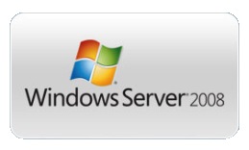

<http://www.microsoft.com/brasil/technet/w2008>

# Virtual Labs

Ambientes virtuais prontos, para que remotamente, você se conecte e conheça as funcionalidades técnicas do Windows Server 2008 sem a necessidade de criar ambientes locais.

* [TechNet Virtual Lab: Windows Server 2008 Enterprise Failover Clustering Lab](http://msevents.microsoft.com/CUI/WebCastEventDetails.aspx?EventID=1032345932&EventCategory=3&culture=en-US&CountryCode=US)

# Outros

## TechCenter:

Portal que centraliza todas as informações técnicas existentes do Windows Server 2008.

<http://technet.microsoft.com/pt-br/windowsserver/2008/default.aspx>

## Outros links úteis:

Fórum TechNet: <http://social.technet.microsoft.com/forums/pt-BR/winsrv2008pt/threads>

RSS: <http://www.microsoft.com/brasil/technet/feeds/techcenters/ws2008/rsswebcasts.xml>

RSS (vídeos): <http://www.microsoft.com/brasil/technet/feeds/windows_server_2008.xml>

Biblioteca Técnica: <http://technet.microsoft.com/pt-br/library/cc706994.aspx>

# Contato

Se necessário você pode agendar uma visita do time interno da Microsoft, responsável pelos treinamentos oficiais e exames de certificação no Brasil, para traçar um plano de capacitação de sua equipe. Para isto, entre em contato com seu Gerente de Contas ou envie um email para Adriana Cantamessa ([adrianac@microsoft.com](mailto:adrianac@microsoft.com)) .